**理查德沙贝克三大理论**

理查德·沙贝克（Richard Schabacker 1902--1938)--资本市场技术分析之父!

他第一个将通用图表的形态分类，研究创立了著名的“逆转与持续”理论、“裂口”理论和“支撑与阻力”理论，并将趋势线的使用定型及充分的强调了支撑位和阻力位的重要性。（“箱体”理论的前身）

理查德·沙贝克先生告诫我们：“如果市场或某一具体交易标的的价格的走势并没有符合某人原来的分析，那么市场本身就是在告诫他：改变原来的分析或者选择抽身离场，直至建立新的、符合市场走势的分析为止！”市场永远是对的！对于我们个人而言，唯有顺势而为这一条正确的道路可行，只有这样亦唯有这样，才会减少损失乃至于获利。所以一定要牢记：“永远不要同价格记录纸带去争辫！”

1 逆转与持续理论

理查德·沙贝克先生认为：市场（交易标的的价格）运动的基本架构是由逆转形态和持续形态所构成的。

当市场（交易标的的价格）运动的态势一旦确立之后，它就会沿着既有的运行方向（趋势）持续运动，直到有外力来改变这种运动方向为止。

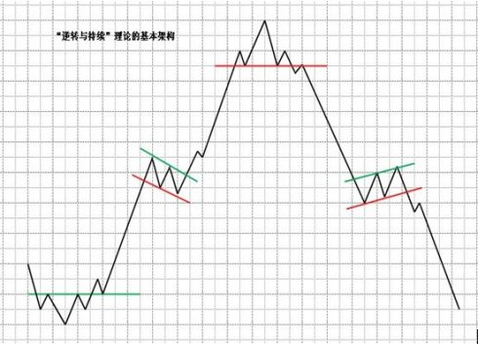

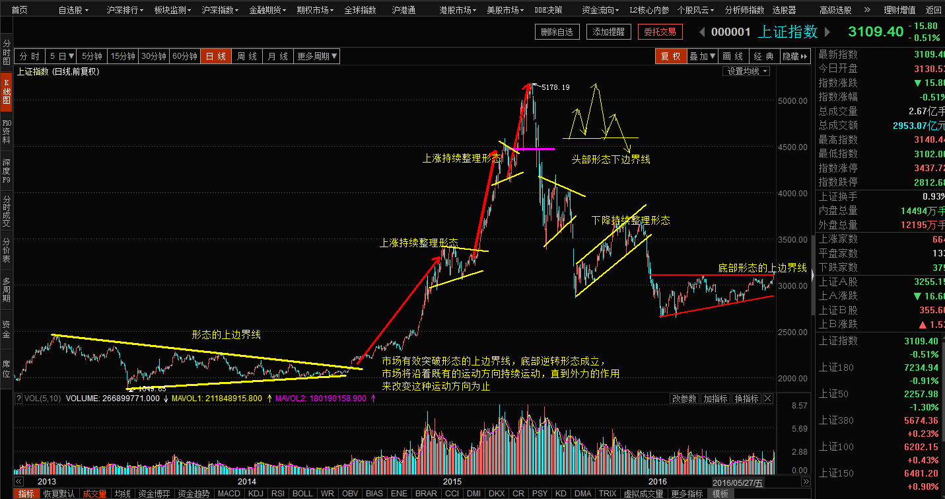

2 裂口（缺口）理论

裂口可分为普通性裂口、突破性裂口，持续性裂口和衰竭性裂口四种。其中，普通性裂口发生在市场（交易标的的价格）所形成的形态之内，一般没有具体指导交易方向的特别意义，所以也就无须劳心费神的去分析研究它了。

突破性裂口通常是以有效突破市场（交易标的的价格）所形成的形态的边界线（颈线、阻力线或者支撑线）的形式而形成的，即在市场（交易标的的价格）移动出其所形成的形态时所产生的。突破性裂口对指引交易方向具有极其深刻的现实意义！

持续性裂口及衰竭性裂口均与形态无关，它们产生于市场（交易标的的价格）快速运动的阶段中，相当容易辩认。

普通性裂口及衰竭性裂口大多数于短时间内被完全回补掉，而突破性裂口和持续性裂口大多数要用较长的时间才可能被完全回补掉。综合而言：在一个上升趋势行情中，裂口出现越多，则表示趋势可能越快接近于终结。

如下图所示：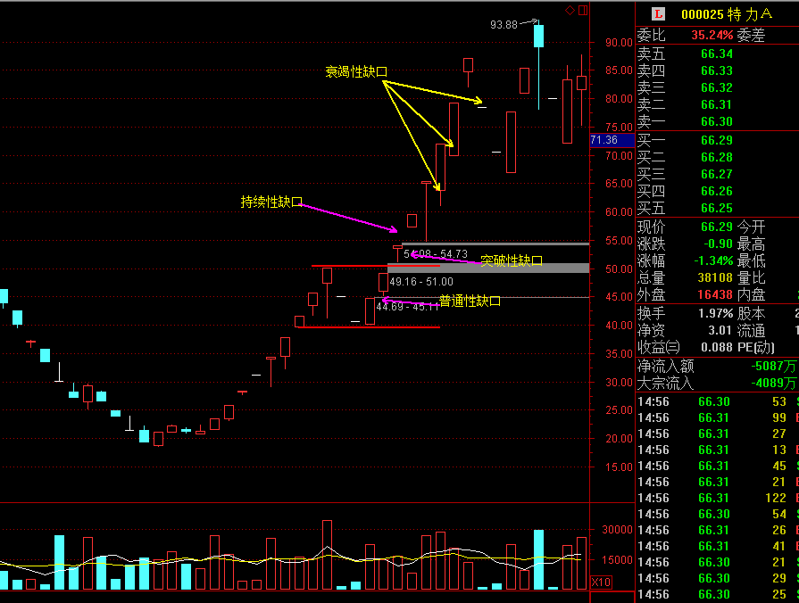

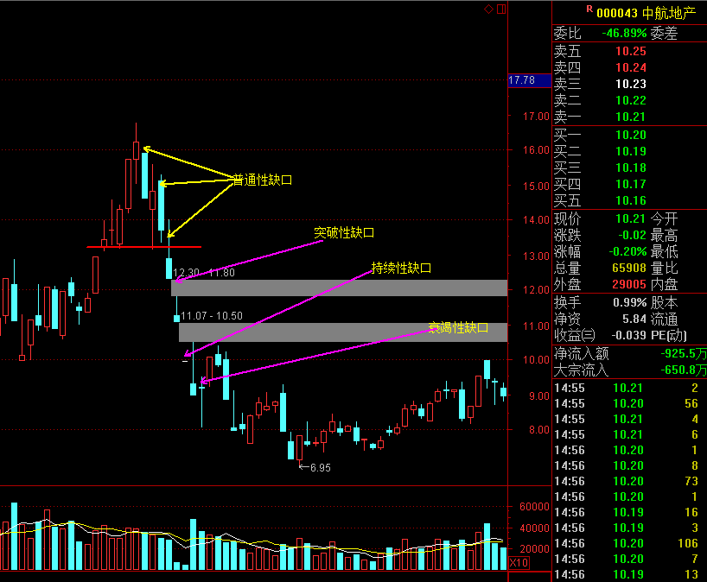

**3 支撑与阻力理论**

“支撑”与“阻力”—词作专业术语在技术分析中被普遍的使用，那么究竟什么才是“支撑”与“阻力”一词真正的含义呢？

“支撑” 是指在某一价格区间内有大量的市场需求以使原本下跌的趋势至少受到阻碍抑或是完全的改变了这种趋势而形成上升趋势。同理，“阻力”是指在某一价格区间内有大量的市场供给以使原本上升的趋势至少受阻碍抑或是完全的改变了这种趋势而形成下跌的趋势。

理论上讲，在任何一个位置上均有一定量的供给和一定量的需求，两者的相对数量随着市场环境的变化而变化，并决定着价格运行的趋势。一个“支撑”区间代表着一定时间内的市场需求的集中，而一个“阻力”区间则代表着一定时间内的市场供给的集中，当“支撑”区间一旦被有效突破，就有可能成为下一上升趋势的“阻力”区间。同样，当“阻力”区间一旦被有效突破，就有可能成为下一下跌趋势的“支撑”区间。

“支撑与阻力理论”的示意图：

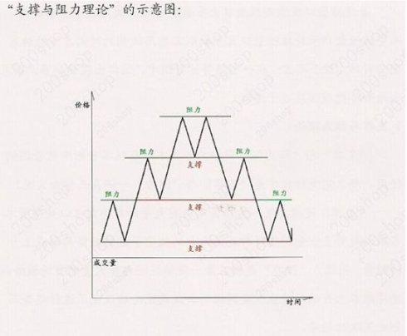

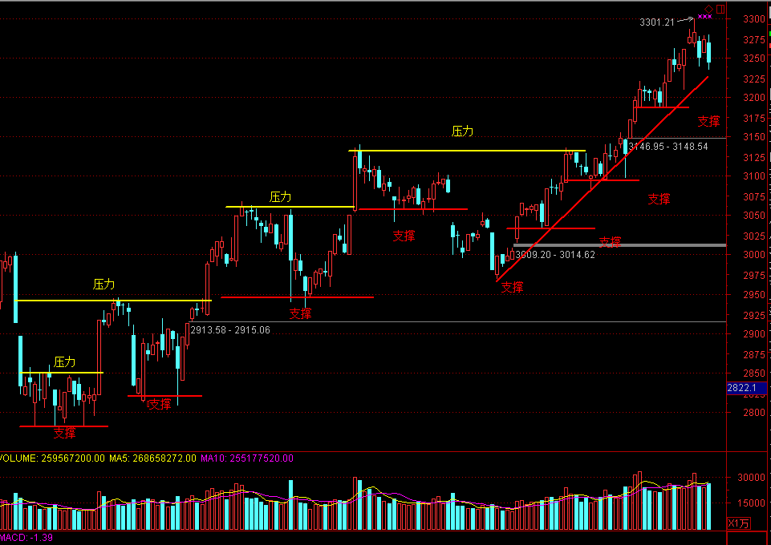

判断“支撑”与“阻力”强度的三要素：即成交量，“河宽”值（“阻力”区间与“支撑”区间之间的幅度）和所经历的时间。“支撑”区间和“阻力”区间的成交量越大，所经历的时间越长及“河宽”值幅度越大则其对日后交易标的价格所形成的“支撑”和“阻力”强度就越大。

**提示：向上突破“阻力”区间时一定要有成交量同步放大的配合方为有效，而向下突破“支撑”区间时则不需要成交量同步放大的配合即为有效！**

实践检验真理，经验成就精华。